Øvelse 3: solhøjde, årstider og opvarmning

Opgave 1: Beregn den maksimale solhøjde på Frederiksberg Hf?
- Find breddegraden på din telefon (kompas app) : ______
- Hvad er den nordligste breddegrad hvor solen kan stå i Zenit? _______
- Hvad er afstanden i grader mellem de to steder (altså FHF og der hvor solen står i zenit)
- Beregn herefter den største solhøjde på FHF?

Opgave 2: Solhøjden i København:
Gå ind på https://suninfo.dk/solhojde/solhojde.php?lang=da
Find den maksimale solhøjde i København i dag?
Noter følgende:
Dato _______ klokkeslæt: _____ breddegrad _______ max solhøjde _______
Find ved brug af kalenderfunktionen på https://suninfo.dk/solhojde/solhojde.php?lang=da følgende data:
 | Sommersolhverv | Efterårsjævndøgn | Vintersolhverv | Forårsjævndøgn
Dato:
Største solhøjde:
Solopgang kl:
Solnedgang kl:
Dagens længde

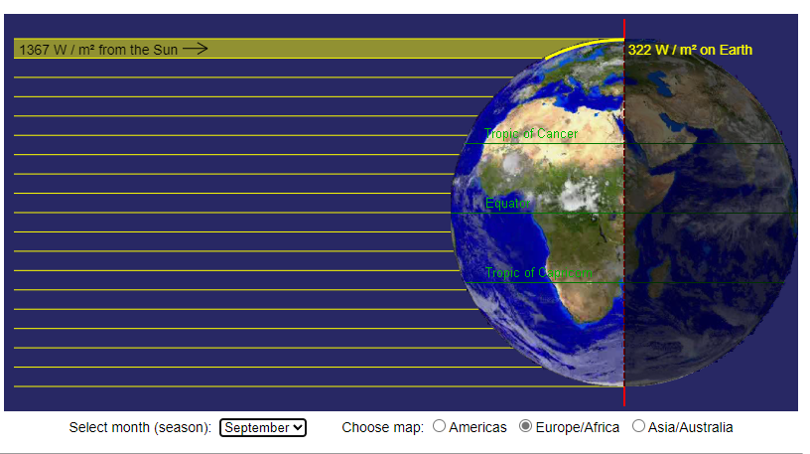
Opgave 3: Varmeenergi fra solen
Gå ind på http://cimss.ssec.wisc.edu/wxfest/SunAngle/sunangle.html
Vælg Europe / Africa nederst i figuren
Ved at bevæge musemarkøren op og ned ad breddegraderne, kan du aflæse til højre på figuren hvor meget energi i Watt pr m2, som jorden modtager fra solen.
- Vælg den solstråle som rammer Nordeuropa / Danmark
- Aflæs hvor meget energi (W / m2) jorden modtager på følgende tidspunkter og lokaliteter
 | Juni | Sept. | Dec. | Marts
Nordeuropa / DK
Ved ækvator

Opgave 3: Analyse af resultater

- Kan du forklare hvorfor den største solhøjde i Danmark IKKE er 90 ° ?
- Hvad har udover solhøjden betydning for hvor meget solvarme vi modtager.?
- Hvor meget energi kommer der fra solen mod jorden - se venstres side af figuren på http://cimss.ssec.wisc.edu/wxfest/SunAngle/sunangle.html
- Forklar hvorfor vi modtager stadig mindre af denne energi pr. m2 på de højere breddegrader – svaret kan faktisk ses på modellen.
- Prøv at beregne hvor mange % af den samlede solstråling vi modtager i Danmark ved henholdsvis sommersolhverv og Vintersolhverv.
Du bruger denne formel: modtaget energi / solens samlede stråling * 100
Indsæt resultaterne i tabellen her:
 | Sommersolhverv | Vintersolhverv
Solens samlede stråling (W /m2)
Modtaget i Nordeuropa / DK (w/m2)
Modtaget som % af samlet energi

Når opgaven er besvaret, afleveres den på LECTIO under OPGAVER.

